专业培训记录
☑EnMS
受审核方名称 |  | 南安市奥力石业有限公司 |  |  |  | 专业小类/  项目代码 |  | En：2.4
教师姓名 |  | 吴炜平 |  | 专业 | En：2.4 | 培训地点 |  | 网络（微信）
受培训人员 | 姓名 | 周涛 |  | 王宁敏
生产工艺/  服务过程 |  | 采购石材----切割--------磨光------包装-------运输
主要能源使用和主要能源参数等； |  | 主要能源使用：电力、水；  主要能源参数：tce、kgce/万㎡；
相关能源法律法规的要求及产品标准 |  | 节约能源法、合同法、计量法、能源管理体系、建筑材料企业能源管理体系认证要求、综合能耗计算通则等。
能源评审报告 |  | 有
其它相关知识 |  | ——
填表人  (专业人员) |  | 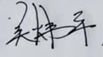 |  | 日期 |  |  | 2021.1.1
审核组长 |  | 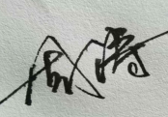 |  | 日期 |  |  | 2021.1.1

注：如有其他培训内容或空格不够可另加附页

